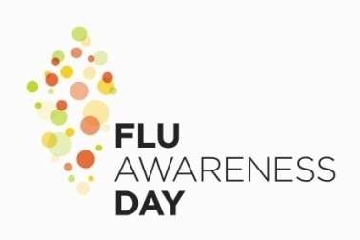

Ако сте старији од 65 година, вакцинишите се против грипа ове зиме

Грип може бити озбиљно обољење ако сте старији од 65 година

Између 80% и 90% свих смртних исхода повезаних са грипом се деси код особа старијих од 65 година живота. Старије особе су често у много већем ризику да буду хоспитализоване због грипа него млађе здраве особе. Ово је због тога што имуни систем слаби са годинама и све је мање делотворан у борби против заразних болести, укључујући и грип.

Шта је грип?

Грип је заразна болест која се преноси са особе на особу углавном кашљањем, кијањем и блиским контактом. Епидемија грипа се обично јавља зими. Свака особа било ког узраста може да се зарази грипом.

Који су симптоми грипа?

У уобичајене симптоме спадају:

- грозница и осећај језе
- кашаљ
- главобоља
- бол у мишићима
- умор.

Симптоми грипа се јављају изненада (понекад у року од неколико сати) и могу да трају од неколико дана до две недеље. Већина људи се брзо опорави, али понекад грип може да проузрокује озбиљне компликације, укључујући упалу плућа и бронхитис, чак и смрт. Грип такође може да погорша постојеће здравствене проблеме, као што су обољења срца и плућа.

Шта је најбоља заштита од грипа?

Вакцинисати се сваке године пре него што почне сезона грипа је најбољи начин да:

- смањите ризик од оболевања од грипа
- смањите ризик од развијања тежих компликација болести, хоспитализације и смртног исхода
- помогнете да се смањи ризик од ширења грипа на осетљиву популацију, породицу, пријатеље и остале особе, па и оне који из одређених разлога не могу бити вакцинисани.

Да ли је вакцинација против грипа безбедна?

Вакцинација је безбедна. Нежељене последице вакцинације против грипа су обично благе и обухватају осетљивост и црвенило на месту давања. Неки људи ретко осећају главобољу, бол у мишићима, грозницу, умор и мучнину. Ова нежељена дејства су блага и брзо пролазе, за разлику од грипа.

